

Comune di Pace del Mela

**CITTA’ METROPOLITANA DI MESSINA**

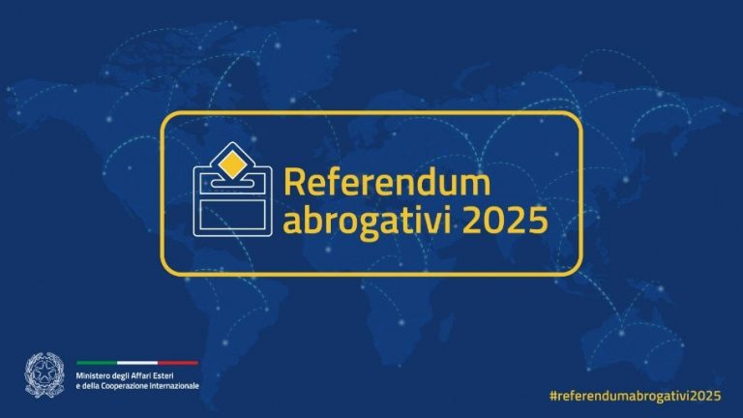

## Modalità di voto degli elettori fuori sede

In occasione dei prossimi **Referendum Popolari Abrogativi**dell'**8 e 9 giugno 2025**, pubblicati sulla Gazzetta Ufficiale n. 75 del 31 marzo 2025, gli elettori e le elettrici che per motivi di studio sono temporaneamente domiciliati per un periodo di **almeno tre mesi** in un comune di una regione diversa da quella del comune di iscrizione elettorale, possono esercitare il **diritto di voto "fuori sede"**.

Lo stabilisce la Circolare n. 7292/2025 del Ministero dell'Interno che definisce disciplina e indicazioni operative per l'esercizio del diritto di voto da parte degli studenti fuori sede.

Sono previste **due modalità di esercizio del voto fuori sede**:

● Se il Comune di temporaneo domicilio appartiene alla medesima circoscrizione elettorale del Comune di residenza, gli studenti fuori sede potranno votare direttamente nelle sezioni ordinarie del Comune di temporaneo domicilio;  
● Se il Comune di temporaneo domicilio appartiene a una circoscrizione elettorale diversa da quella a cui appartiene il Comune di residenza, gli studenti fuori sede potranno votare presso sezioni speciali istituite presso il Comune capoluogo della regione alla quale appartiene il Comune di temporaneo domicilio.  
  
La domanda (modello disponibile in allegato) per esercitare il diritto di voto fuori sede potrà essere presentata **entro domenica 4 maggio 2025**, e revocata entro il 14 maggio 2025, con le seguenti modalità:

* presso la sede dell'Ufficio Elettorale – piazza Vittorio Emanuele III, 44 Spadafora
* all'indirizzo PEC [protocollo@pec.comune.pacedelmela.me.it](mailto:protocollo@pec.comune.pacedelmela.me.it%20)

Andranno allegati:

* copia di un documento di riconoscimento in corso di validità
* copia della tessera elettorale personale
* certificazione o altra documentazione attestante la condizione di elettore fuori sede

È preferibile inserire un recapito telefonico per eventuali comunicazioni.

Il Comune di domicilio o il Comune capoluogo di regione rilascia all'elettore fuori sede, entro martedì 3 giugno 2025, un'attestazione di ammissione al voto con l'indicazione del numero e dell'indirizzo della sezione presso cui votare.

L'esercizio del voto fuori sede è previsto esclusivamente per le consultazioni referendarie e non preclude all'elettore la possibilità di esercitare il voto presso il proprio comune di iscrizione elettorale per eventuali, ulteriori consultazioni abbinate.